NAT :
Ce qui relit le réseau interne au réseau externe (Internet)
Classe A : [10.0.0.0 - 10.255.255.255]
Classe B : [172.16.0.0 - 172.31.255.255]
Classe C : [192.168.0.0 - 192.168.255.255]
Traduire les @ privées à des @ publiques
Types d’adresses NAT :
- Adresse locale interne
- Adresse globale interne
- Adresse local externe
- Adresse globale externe
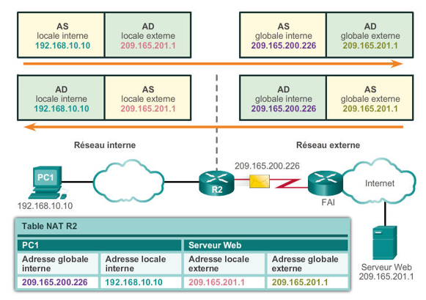
NAT Statique :
Configurer via un mappage un à un : Configurer statiquement l’adresse local interne et l’adresse globale interne sur toutes les machines du réseau
Nat Dynamique :
On dispose de plusieurs adresses publiques, le premier arrivé prend une la première adresse publique, avec un nombre limité de machines
PAT :
Chaque équipement sera identifié via son @IP et son numéro de port, on peut donc connecter plusieurs utilisateurs du réseau privé avec une seule @ unique (seulement li numéro de port change)

Exp :
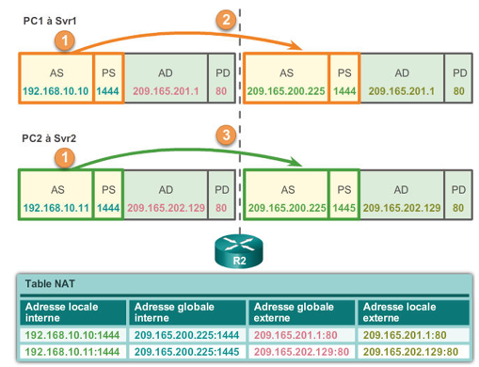

Avantages NAT :
- Sécurité du réseau
- Conserve le schéma d’adressage inscrit
- Augmente la souplesse des connexions au réseau public (Les @ privées de vont jamais sortir sur le réseau externe)
Inconvénients :
- Dégradation des performances
- Perte de traçabilité IP de bout en bout

Commande :
Ip nat inside source static X Y
Interface W
Ip address P Q
Ip nat inside
Exit
Interface V
Ip address G H
Ip nat outside
Exit
=> Donner une @ statique à mon @ privée ;
X= @ privée,
Y= @ publique,
W= interface réseau interne,
V= interface réseau externe,
P, Q= @IP routeur + masque,
G, H= @IP routeur + masque

Show ip nat translations
=> Afficher l’@ privée et publique
Show ip nat statistics
=> Afficher combien de traduction Nat static, dynamic, PAT

Configurer NAT dynamique :
- Ip nat pool name first_ip_address last_ip_address address {netmask netmask ou prefix-length longueur}
- Access-list access_list_number permit @_réseau_des_réseau_autorisés masque
- Ip nat inside source list access_list_number pool name
- Interface interface_interne
Ip nat inside
- Interface interface_externe
Ip nat outside
Configurer PAT :
- Ip nat pool name first_ip_address last_ip_address address {netmask netmask ou prefix-length longueur}
- Access-list access_list_number permit @_réseau_des_réseau_autorisés masque
- Ip nat inside source list access_list_number pool name overload
- Interface interface_interne
Ip nat inside
- Interface interface_externe
Ip nat outside

Debug ip nat
=> Afficher les msgs échangés pour cette translation

